Автономная некоммерческая образовательная организация высшего образования
«НАУЧНО-ТЕХНОЛОГИЧЕСКИЙ УНИВЕРСИТЕТ «СИРИУС»
Структурное подразделение колледж
[Код и наименование направления]
СОЗДАНИЕ ВИРТУАЛЬНОЙ МАШИНЫ ДЛЯ ROSA LINUX (ДЕМОНСТРАЦИОННЫЙ ФРАГМЕНТ)
Отчет по лабораторной работе № 1
по дисциплине «[Наименование дисциплины]»

ШАБЛОН / ЧЕРНОВИК — НЕ ДЛЯ СДАЧИ

Студент группы [Группа]
____________ [И. О. Фамилия]
«___» __________ 20__ г.

Руководитель
[Должность руководителя]
Работа выполнена на оценку «_____»
____________ [И. О. Фамилия руководителя]
«___» __________ 20__ г.
Федеральная территория «Сириус» 2026
Оглавление
Введение 3
1 ХОД РАБОТЫ 4
1.1 Запуск мастера создания виртуальной машины 4
Заключение 7
Список использованных источников 8

Введение
Этот документ демонстрирует генерацию отчета по материалам lab1/TASK.MD репозитория SEROVVVV. Включены только первые три шага; установка и проверка ROSA Linux здесь не описываются. Это не готовый отчет для сдачи.
Цель демонстрационного фрагмента — показать оформление действий по запуску мастера создания виртуальной машины в VMware Workstation.

1 ХОД РАБОТЫ

1.1 Запуск мастера создания виртуальной машины
В исходном описании указан запуск VMware Workstation [1]. Начальное окно приведено на рисунке 1.1.
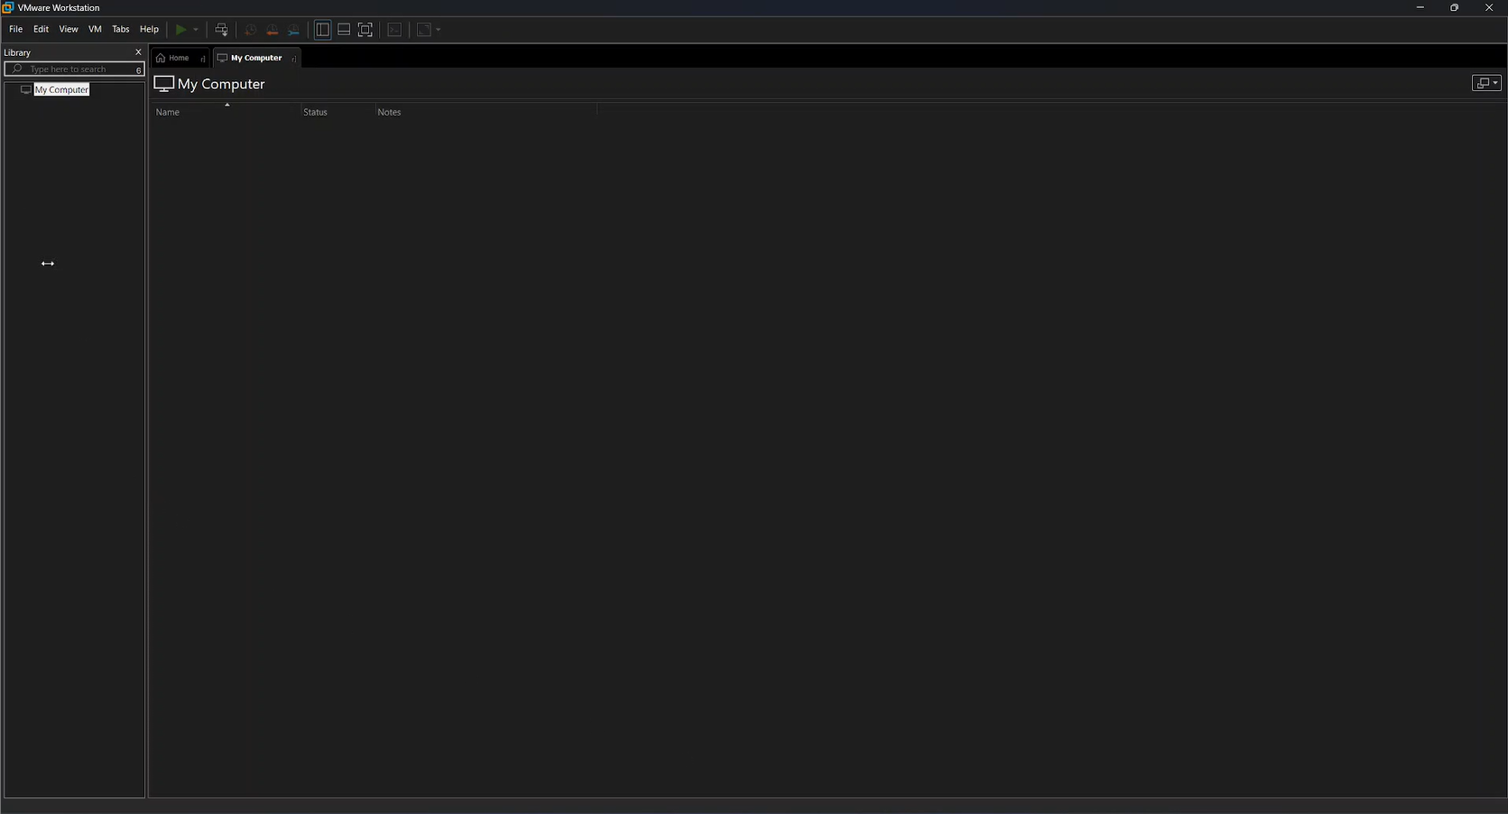
Рисунок 1.1 — Начальное окно VMware Workstation
Далее в меню File выбран пункт New Virtual Machine [1] (рисунок 1.2).
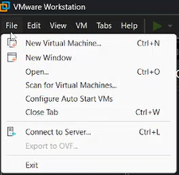
Рисунок 1.2 — Переход к созданию виртуальной машины
В мастере создания виртуальной машины выбран вариант Typical [1] (рисунок 1.3).
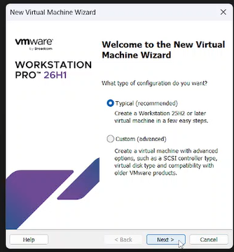
Рисунок 1.3 — Выбор типовой конфигурации

Заключение
В демонстрационном документе представлены три начальных шага из исходного описания. Эти материалы не подтверждают завершение установки ОС или ее работоспособность. Для полного отчета необходимо обработать остальные шаги и проверить результаты по снимкам экрана.

Список использованных источников
1. AliZeit. SEROVVVV: материалы лабораторной работы, lab1/TASK.MD и изображения 1.png–3.png. URL: https://github.com/AliZeit/SEROVVVV/tree/f1e23721e403a7b79a4add4f3ed1f0136112c6ae/lab1 (дата обращения: 18.10.2026).

